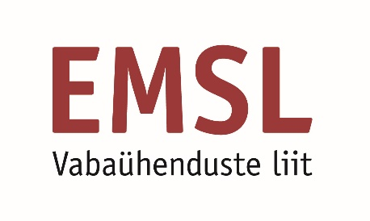
EMSL nõukogu koosoleku protokoll
Aeg: 31.01.2018, 17:00-19:00
Koht: Telliskivi loomelinnaku kontor, Tallinn
Juhatas: Martin A. Noorkõiv
Protokollis: Martin A. Noorkõiv
Osalesid: nõukogu liikmed Katrina Koppel, Leena Kivisild, Martin A.
Noorkõiv, Ivo Visak (Skype), Madle Lippus, Toomas Roolaid, Liisa Past, juhataja Kai Klandorf
Puudusid: Mari-Liis Jakobson, Jannus Jaska,

Päevakord:
1. EMSLi terviseraport kohapeal ja kuidas seda edaspidi soovime
2. EMSLi rahaline seis
3. Tunnustuskonkurss edaspidi ja nõukogu roll selles
4. EMSLi kommunikatsiooni arendus (infopunkt)

Arutelu ja otsused:

- EMSLi terviseraport kohapeal ja kuidas seda edaspidi soovime
Kai andis ülevaate EMSLi viimas kuu tegevustest ning EMSLi tööde hetkeseisust. Samuti sellest, kuidas on läinud juhataja rolli ülevõtmine, meeskonnaga tutvumine ja ühised arutelud. Laias plaanis on Kai ametisse asumisega läinud asjad kenasti ja vaikselt hakkab kõik selgeks saama.

- EMSLi rahaline seis
Rahaline seis oli korraks üsna halb. Seoses ühe projektirahastaja jätkuva võlaga EMSLi ees tekkis raskusi kuu lõpus väljamaksetega. Selleks leiti ajutine lahendus ning mõned päevad hiljem saadi võlgu olevalt rahastajalt ka osaline makse. Pikas perspektiivis see probleem laheneb.

- Tunnustuskonkurss edaspidi ja nõukogu roll selles
Meeskonnas tõstatus küsimus selle kohta, kas tunnustuskonkurssi formaati võiks uuendada ning kas seatud sihid on jätkuvalt asjakohased. Nõukogu arutas mõlemat teemat üsna meeleolukalt ning kõigepealt veendus, et sihid on tõesti jätkuvalt olulised. Samuti andis meeskonnale signaali, et formaati võiks uuendada küll ning selle teema võiks näiteks suvisel väljasõidul koos ette võtta.

- EMSLi kommunikatsiooni arendus (infopunkt)
Kai andis ülevaate sellest, kuidas kommunikatsioonitegevuste arendamisega kulgeb. Sel koosolekul ei olnud veel midagi raporteerida peale selle, et küsimus on meeskonnal töös.

Koosoleku lõpp: 19:00

Martin Noorkõiv
Koosoleku juhataja

